Межрегиональная Акция по продвижению чтения «Скажите, как его зовут… - А. Н. Толстой»
(акция проводилась с 10 по 20 января 2018 года)
Цель акции: приобщение подрастающего поколения к литературному наследию А. Н. Толстого
Задачи Акции
- Воспитание у детей интереса к чтению.
- Объединение усилий организаций, работающих с детьми и молодежью, в поддержке и продвижении классической художественной литературы.

15 января 2018 года, в рамках межрегиональной Акции по продвижению чтения «Скажите, как его зовут… - А.Н. Толстой», библиотекарь читального зала Детского отдела МКУК «ЦБ» Черкасова Е. А. организовала и провела для учащихся 1-ых классов МКОУ «СОШ №3» г. Поворино литературную игру «Поле чудес».
В начале мероприятия Екатерина Алексеевна рассказала детям биографию писателя. Затем познакомила мальчишек и девчонок с историей создания сказочной повести «Золотой ключик, или Приключения Буратино» А. Н. Толстого, продемонстрировала книгу К. Коллоди «Приключения Пиноккио».
Далее ребята приняли участие в игровой программе, конкурсы которой для них подготовили персонажи сказки. Папа Карло только-только сделал Буратино. И деревянному человечку потребовалось немного времени, чтобы размяться и научиться ходить. Вот и дети вместе с Буратино приняли участие в «Физкультминутке», где с удовольствием потанцевали под весёлые песни из кинофильма «Приключения Буратино».
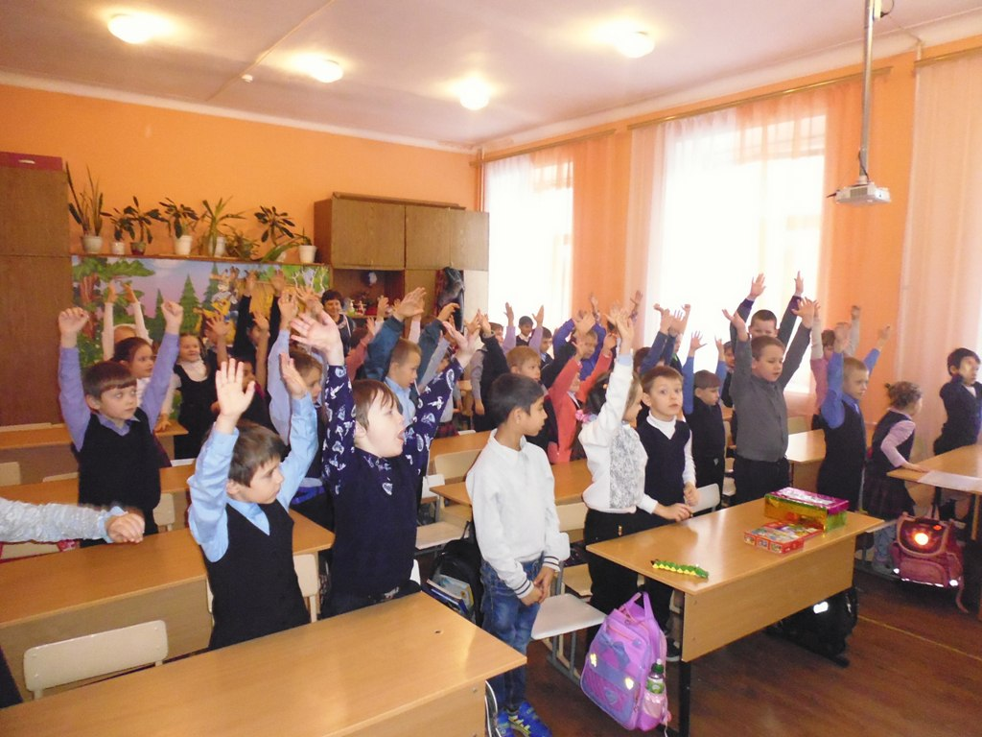
А лиса Алиса и кот Базилио подготовили для мальчишек и девчонок беспроигрышную лотерею «Поле чудес». Ребята отвечали на вопросы сказочной викторины, вспоминали профессии героев, восстанавливали последовательность событий произведения, по описанию угадывали персонажей произведения. Все участники лотереи за правильные ответы получили конфеты «Золотой ключик».
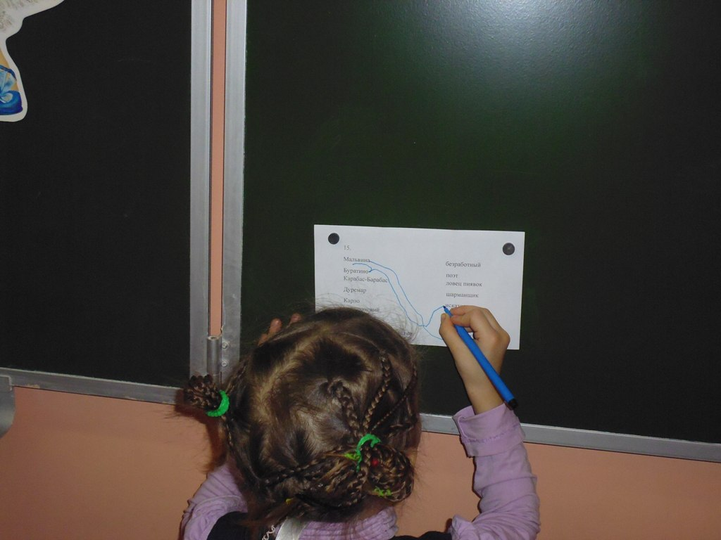
Следующее задание придумал кот Базилио. Все прекрасно знают, что Базилио притворялся слепым. В конкурсе «Волшебный сундучок кота Базилио» детям необходимо было вспомнить, кому принадлежали предметы (очки, щепка, монеты, пузырёк с касторкой, часы, верёвка, бантик). А чтобы было веселее, игроки определяли эти предметы с завязанными глазами.
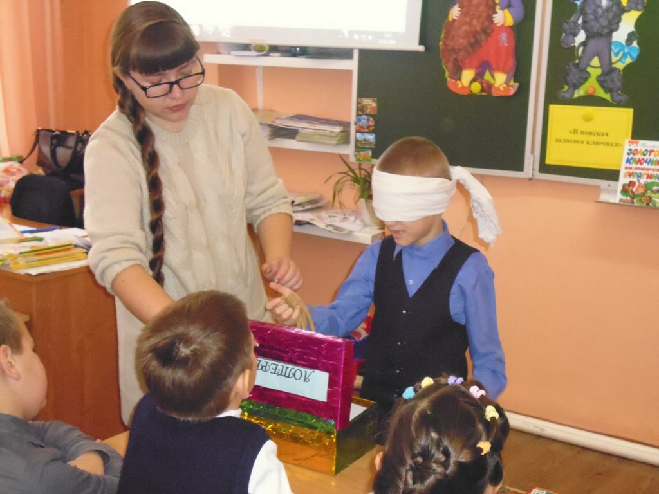
Затем учащимся был продемонстрирован эпизод «В харчевне «Трёх пескарей» из художественного фильма «Приключения Буратино».
Потом дети приняли участие в конкурсе «Сказочные кубики Буратино», где необходимо было собрать из кубиков 6 картинок по мультфильму «Золотой ключик».
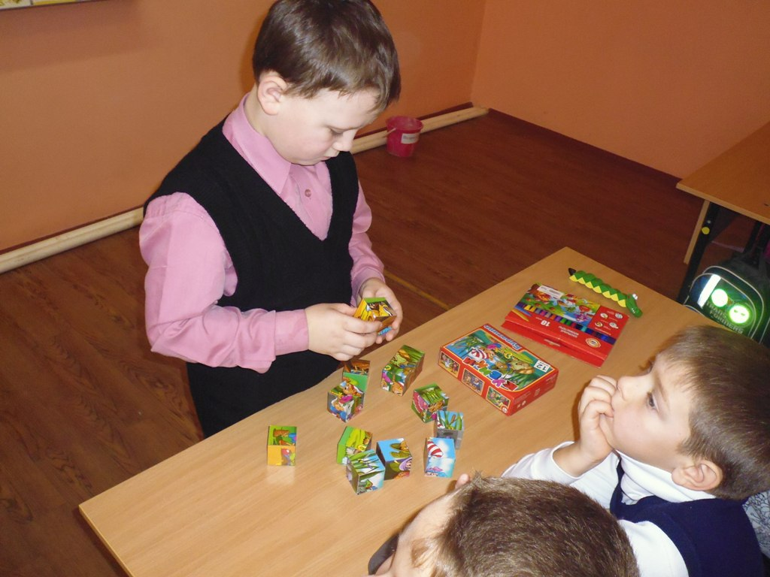
А пока несколько участников собирали кубики, остальные ребята попробовали свои силы в следующем конкурсе. Все дети знают, что злой Карабас Барабас любит эксплуатировать детский труд. В игре «Надуй шарик» необходимо было, как можно быстрее надуть воздушный шар к следующему конкурсу. Ребята отлично справились и с этим заданием.
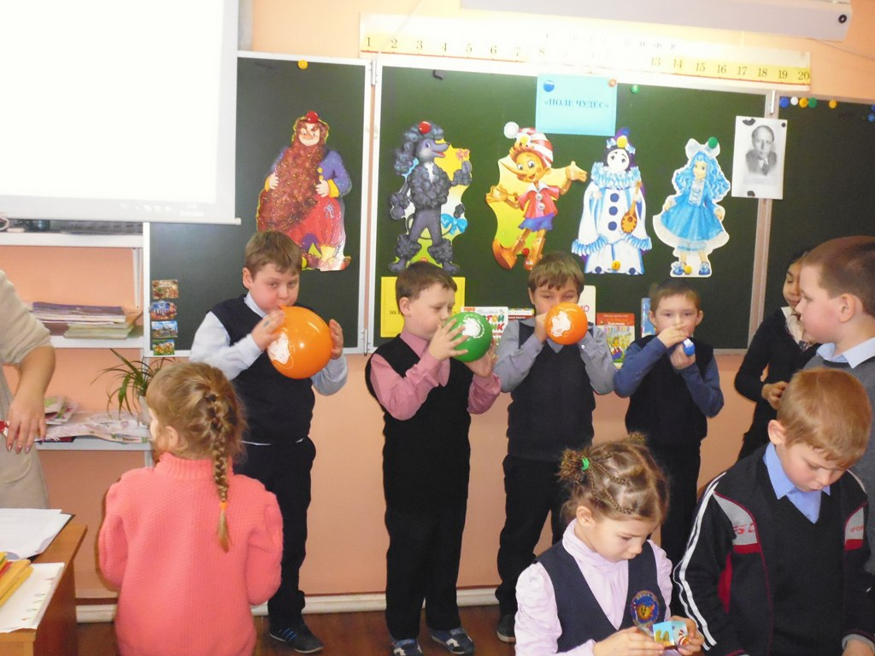
Затем мальчишки и девчонки приняли участие в конкурсе пантомим «Кукольный театр». В шарики Пьеро заранее спрятал задания. Для начала игроки должны были лопнуть воздушные шары без помощи рук, а потом выполнить задания. Что тут началось! Дети устроили кастинг на лучшее исполнение пантомим. Ребята продемонстрировали свои творческие способности, пробуя изобразить злого Карабаса Барабаса, грустного Пьеро и хитрых лису Алису и кота Базилио.
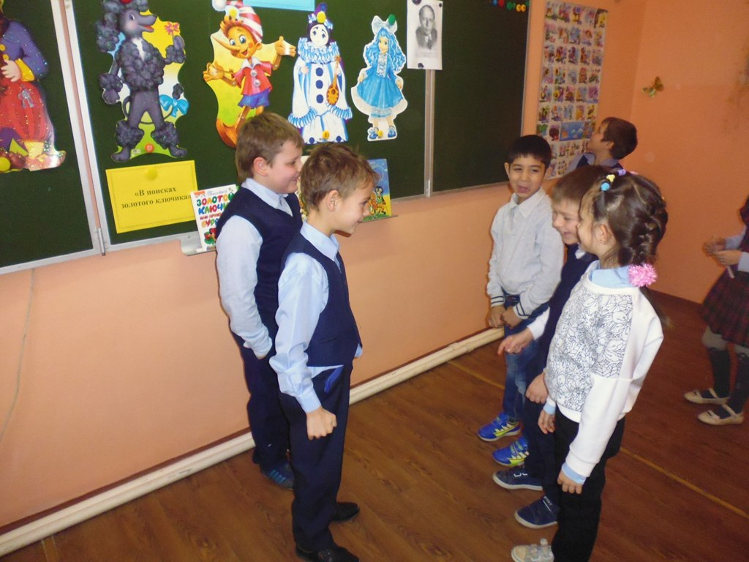
Далее учащимся был показан финальный эпизод фильма «Приключения Буратино».
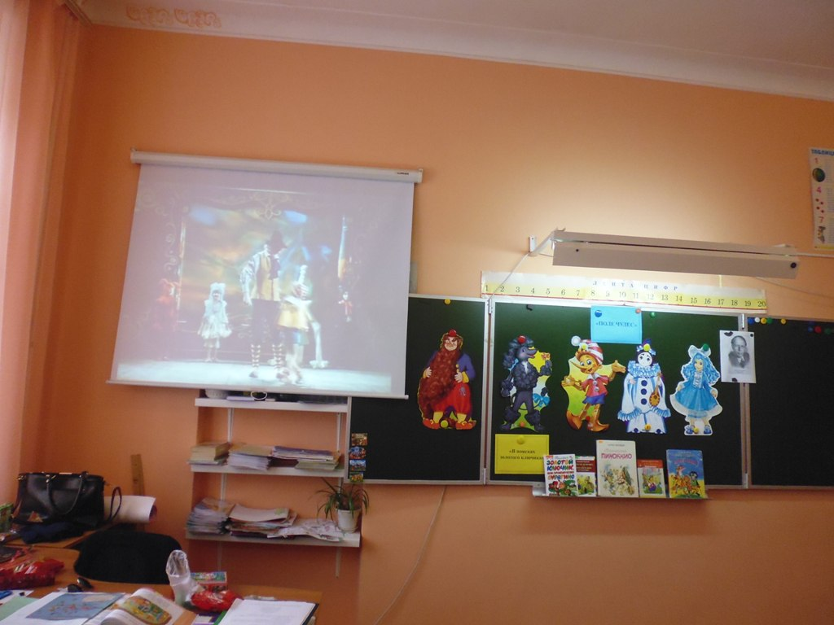
В конце мероприятия всем детям за активное участие были вручены конфетки «Золотой ключик»
17 января в рамках Акции для ребят из второй городской школы главный библиотекарь Т. В. Васильева подготовила и провела игровую познавательную программу «Золотой ключик от дверцы счастья».
Вначале мероприятия Татьяна Васильевна рассказала об истории создания сказки, познакомила с мультипликационным фильмом, кинофильмами, которые снимались по сюжету сказочной повести «Золотой ключик, или Приключения Буратино», написанной талантливым и разносторонним литератором, графом и академиком Алексеем Николаевичем Толстым.
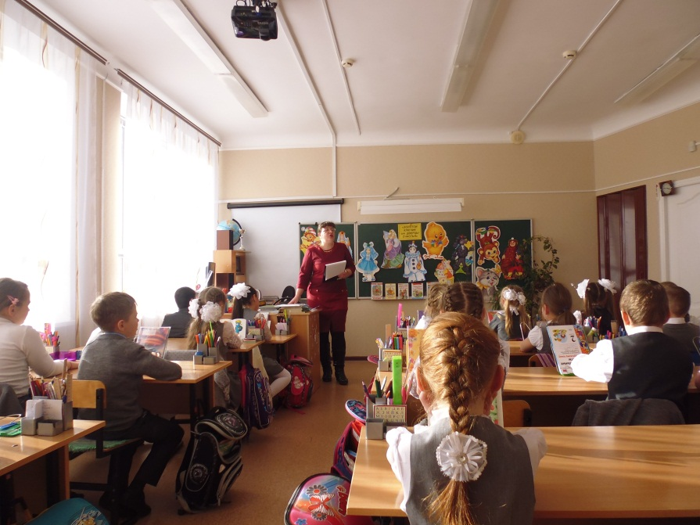
А далее ребят ждали испытания, которые пройти могут только те, кто хорошо знаком со сказкой. Первым делом учащиеся разгадывали загадки о героях произведения, дополняли словечком стихотворные рифмы, угадывали сказочного героя по описанию.
Затем поиграли в игру «Куча мала», где необходимо было из картинок героев различных сказок оставить только тех, о ком рассказывается в сказочной повести.
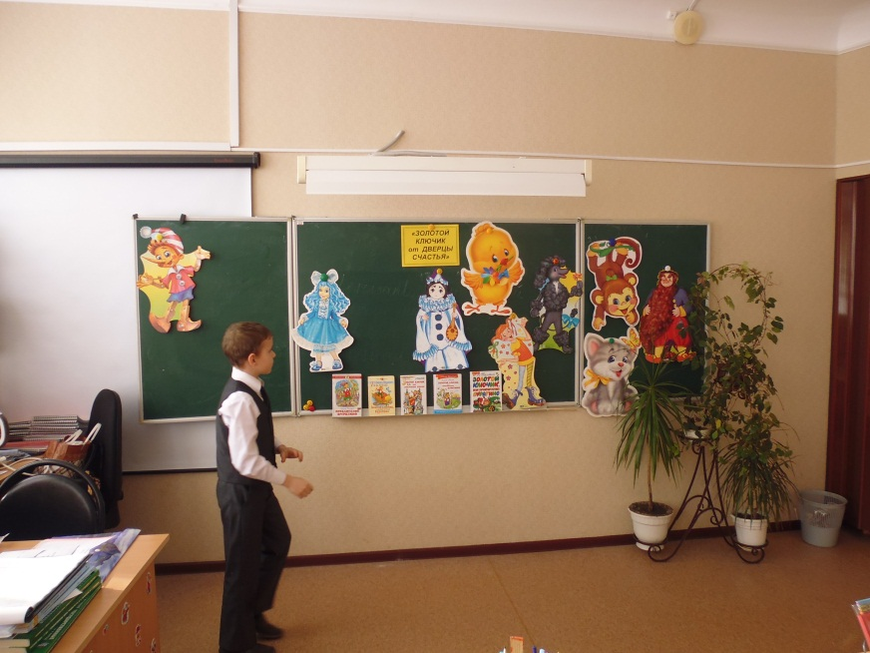
Ребята с удовольствием собирали пазлы по книге,
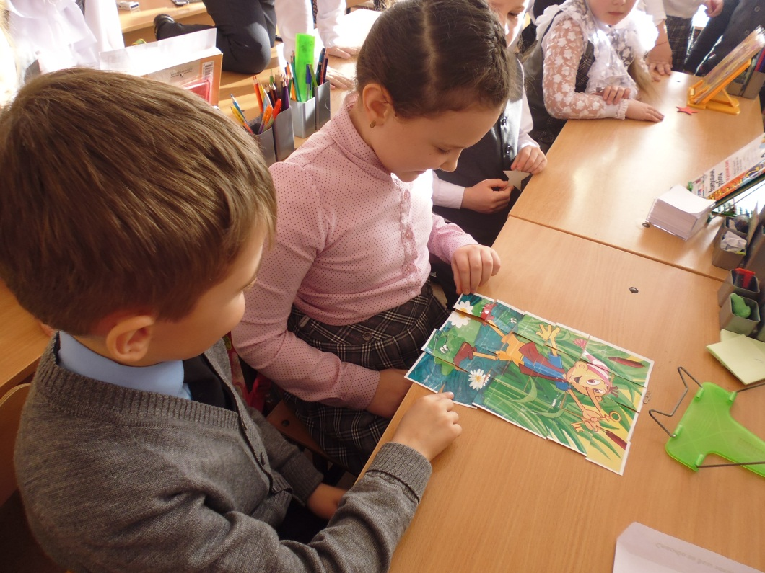
разгадывали кроссворд.
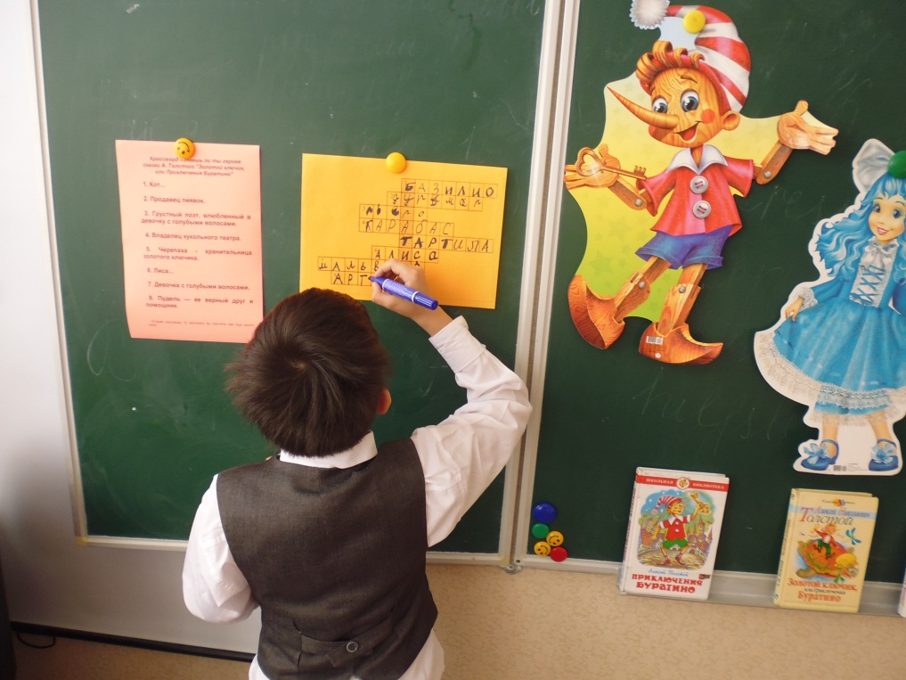
Потом участники программы принимали участие в викторине «Самый внимательный читатель», вспоминали, кому принадлежат те или иные слова, догадывались, кто может петь ту или иную песню из кинофильма… На протяжении всего мероприятия ребята получали жетоны за правильные ответы, чтобы потом определить, кто же является знатоком сказки.
С огромным интересом дети вспоминали профессии героев, в табличке «Сказочные герои» пытались отыскать 10 имен героев сказки «Золотой ключик».
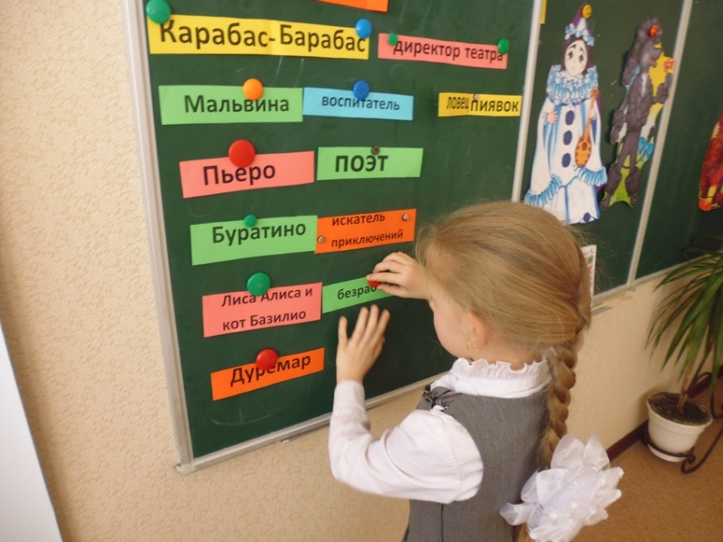
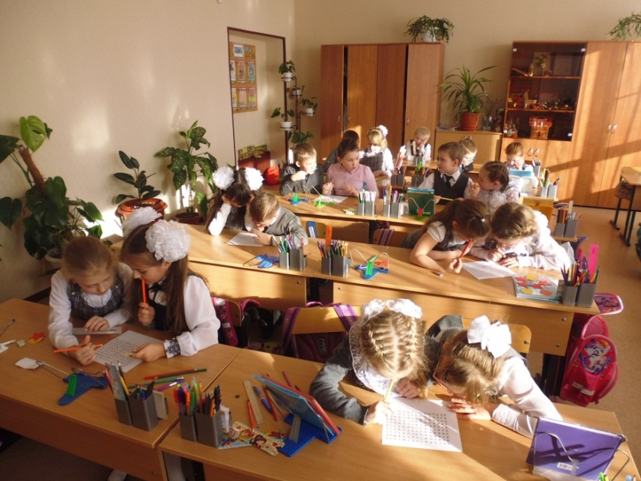
И вот пришло время последнего испытания. Ребятам необходимо было, не подглядывая, достать из «волшебного сундучка» предмет и ответить, кому же он может принадлежать.
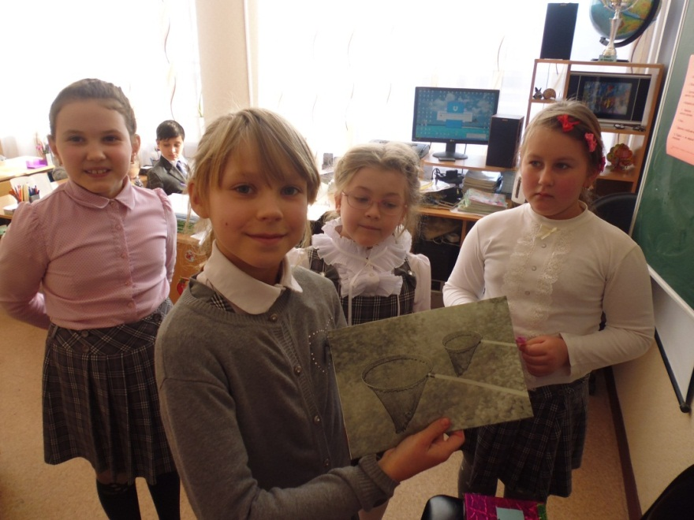
На этом наша программа подошла к концу. Каждый участник в качестве приза за участие получил ириски «Золотой ключик», а тем, кто набрал большое количество жетонов, были вручены грамоты.
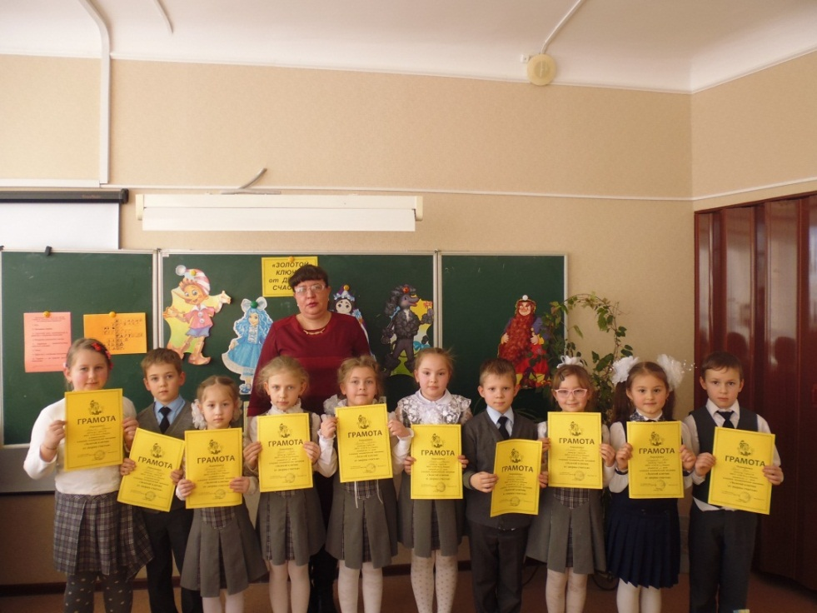
Также в рамках межрегиональной Акции на абонементе с 09.01. по 20.01. 2018 года читатели библиотеки могли познакомиться с произведениями Алексея Николаевича, посетив книжную выставку «Красота произведений А. Н. Толстого».
